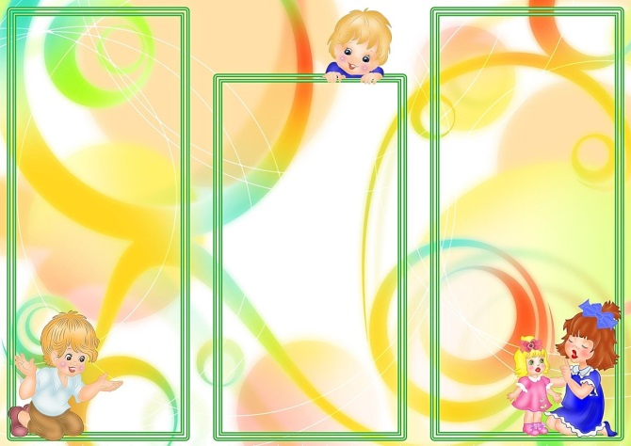
Что мы Родиной зовем?
Дом, в котором мы живем,
И березки, вдоль которых
Рядом с мамой мы идем.
Что мы Родиной зовем?
Поле с тонким колоском,
Наши праздники и песни,
Теплый вечер за окном.
Что мы Родиной зовем?
Все, что в сердце бережем,
И под небом синим-синим
Флаг России над Кремлем.

ГРУППА
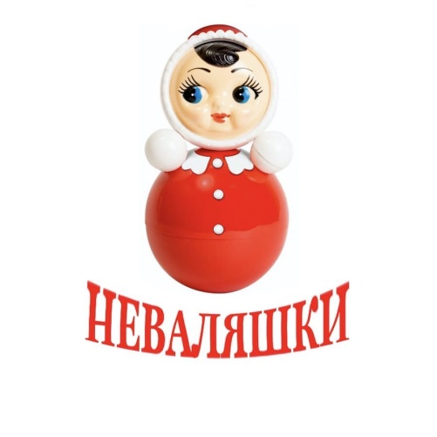
Предлагает цикл бесед о Родине.
« Для меня моя семья-маленькая Родина».

Патриотическое воспитание детей начинается даже не с раннего возраста, а с самого младенчества. Можно сказать, что патриотическое воспитание начинается с устного народного творчества. В раннем детстве патриотическое воспитание осуществляется через любовь и заботу близких людей, через добрые взаимоотношения между родителями, через народный фольклор.

Вариант беседы «Семья»
Цель: Формировать у родителей представление о влияние семьи на развитие ребенка.
У родителей разные взгляды на жизнь, разные характеры, судьбы, но есть то, что всех объединяет-это дети.
Что надо сделать, чтобы дети были счастливы? Чтобы однажды можно было сказать: «Жизнь состоялась».
Что может быть важнее для родителя, чем дружба с собственным ребенком?
АЗБУКА ВОСПИТАНИЯ:
-Никогда не говорите ребенку, что не будите его любить.
-Не навязывайте своему ребенку какую-то определенную роль.
-Уделяйте время своему ребенку каждый день, будьте открыты для общения с ребенком. Вариант беседы «Семейные традиции»
Цель: Формировать понятие, представление о том, что такое семейные традиции .Как вы считаете, должны ли быть в семье свои традиции? Какие семейные традиции Вы соблюдаете? Семейные традиции-это обычные принятые в семье нормы, манеры поведения, обычаи и взгляды, которые передаются из поколения в поколение. Что-то такое, что присуще только вашей семье. Вот именно это «Что-то» и можно назвать семейной традицией.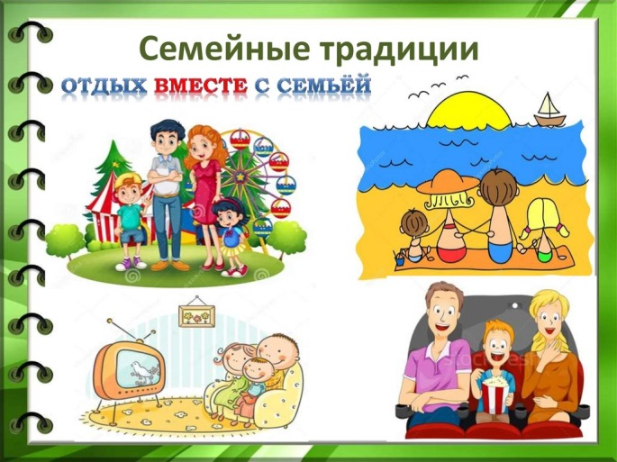
Вариант беседы «По дороге домой»
Цель: Формирование активной и пассивной речи, развитие звукоподражания, мелкой и общей моторики.
Учитывая тот момент, что общение родителей с детьми происходит большей частью по дороге в детский сад и вечером домой, мы предлагаем вам несколько вариантов игр:
- Ищем детали. Показываем ребенку любой предмет и просим его рассказать из каких деталей он состоит. Например: это машина, а что у нее есть? Руль, колеса, двери.
- Что за звук. Прислушайтесь. Кто это поет? Птичка? А вдруг это дождик стучит по зонтику? А вы слышали как шуршат листья?

